基于机器学习的社交网络用户行为特征化研究
项目思路、实现过程与代码说明

一、项目定位
本项目把社交网络中的用户行为抽象成图结构：用户是节点，转发、评论、提及等互动是边。围绕原申报书中的研究目标，当前实现了两个可以继续扩展的任务：一是用户互动链路预测，二是事件传播结构分类。前者服务于“哪些用户之间可能产生互动”的判断，后者服务于“某次传播是否具有突发性”的识别。

二、参考资料与吸收方式
- PyTorch Geometric link prediction 示例：借鉴“图编码器生成节点向量，再对候选边打分”的基本套路。
- DGL GraphBolt link prediction 示例：借鉴负采样、训练边和测试边分离的实验流程。
- BiGCN、Dynamic GCN、GNN-FakeNews 等社交传播检测项目：借鉴把传播结构作为事件级特征进行分类的思路。
- 传统 social-network-link-prediction 项目：借鉴共同邻居、Jaccard、Preferential Attachment 等可解释图特征，用作基线。

三、技术路线
- 数据整理：将用户互动记录整理为 source-target 边列表；若没有真实数据，则先用带社区结构的模拟网络验证流程。
- 特征构建：节点侧提取入度、出度、二跳邻居、局部聚集程度；边侧提取共同邻居、Jaccard、Preferential Attachment 等指标。
- 链路预测：正式模型使用两层 GCN 编码节点表示，再用节点向量点积得到互动概率；训练时用真实互动边作为正样本，随机非边作为负样本。
- 事件分类：对每个事件传播图提取节点数、边数、最大深度、最大宽度、早期增长率、叶子比例、密度等特征，用 MLP 判断普通事件/突发事件。
- 实验评估：链路预测用 AUC 和 Average Precision；事件分类用 Accuracy 和 AUC。

四、阶段性实验结果
在当前可运行环境中，先使用 NumPy 基线跑通完整实验流程。模拟社交网络上的链路预测 AUC 为 0.616，Average Precision 为 0.651；模拟事件传播数据上的分类 Accuracy 为 1.000，AUC 为 1.000。事件分类结果较高，是因为模拟数据中普通事件与突发事件的结构差异设置较明显，后续接入真实数据后需要重新评估。
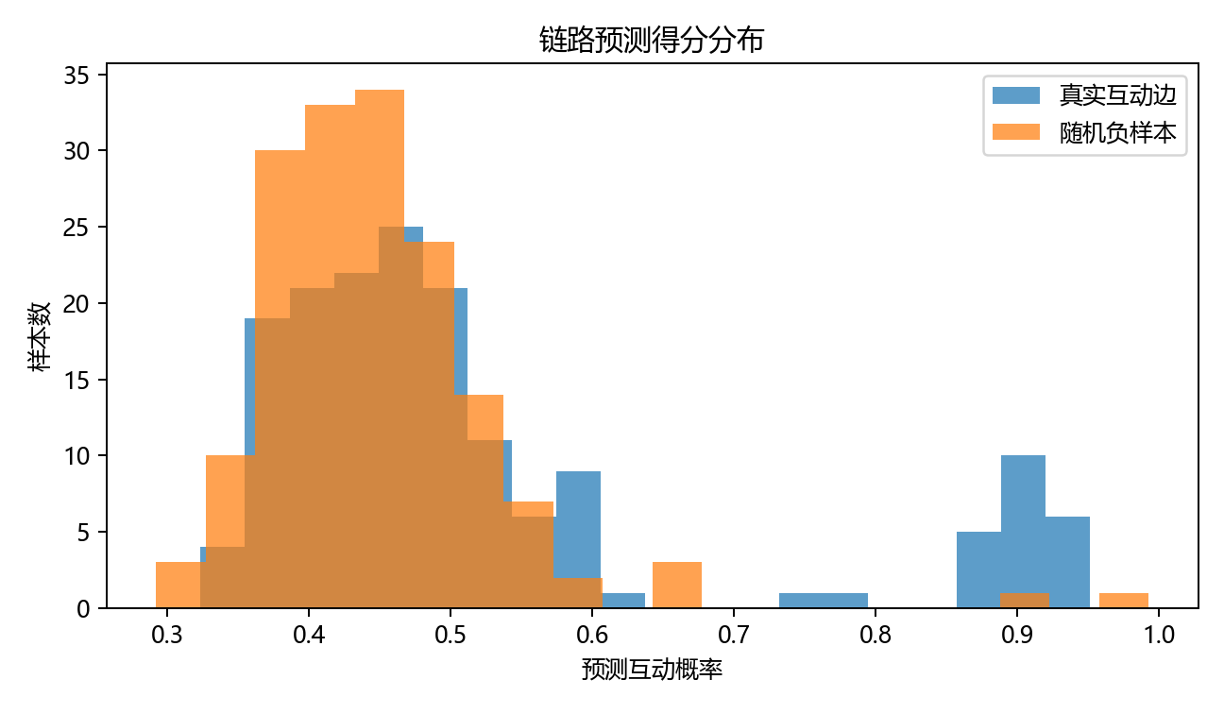
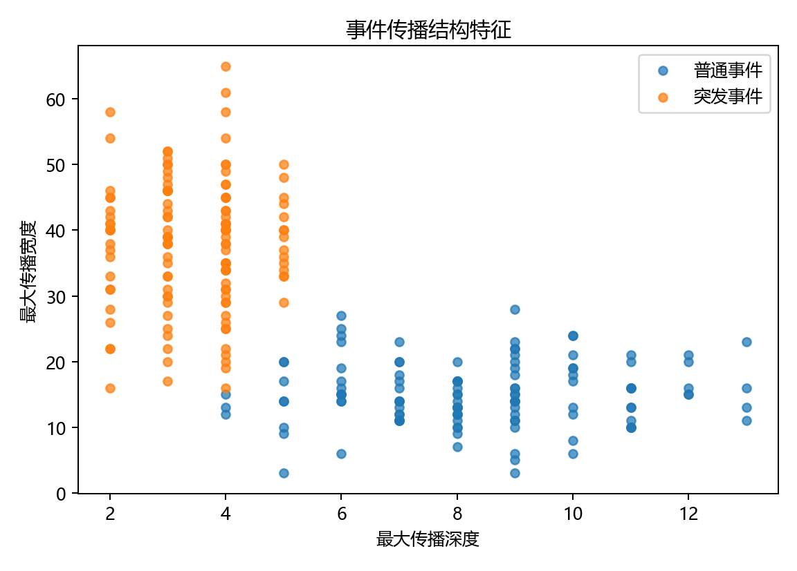

五、代码导读
data.py | 读取边列表、生成模拟社交图、划分训练/验证/测试边、构造事件级模拟数据。
features.py | 构造节点结构特征与边级可解释特征，包括共同邻居、Jaccard 和 Preferential Attachment。
models.py | 实现两层 GCN 链路预测器和事件分类 MLP，均为 PyTorch 代码。
train_link_prediction.py | 正式链路预测训练入口，支持真实 CSV 或默认模拟数据。
train_event_classifier.py | 正式事件传播分类训练入口，输出模型权重和指标。
run_numpy_demo.py | 轻量演示脚本，在未安装 PyTorch 时也能生成指标和图表。

六、运行方式
当前电脑若未安装 PyTorch，可先运行：python examples/run_numpy_demo.py --out runs/demo。若已安装 PyTorch，则进入项目根目录后运行：pip install -r requirements.txt；随后运行 python -m social_behavior_ml.train_link_prediction --out runs/link_prediction 和 python -m social_behavior_ml.train_event_classifier --out runs/event_classifier。

七、后续计划
- 继续查找合适的公开社交网络数据集，或将已有转发/互动记录清洗为边列表格式。
- 在真实数据上比较传统图特征基线、GCN、GraphSAGE/GAT 等模型表现。
- 补充消融实验，判断节点度数、共同邻居、早期传播速度等特征对结果的影响。
- 整理实验日志、图表和代码注释，为结题报告和答辩做准备。

